**Educación física**

**Buen día chicos le dejo el link para que puedan ver la actividad de esta semana. Les mando un abrazo enorme**

[**https://youtu.be/6Seo9ZKPfdI**](https://youtu.be/6Seo9ZKPfdI)

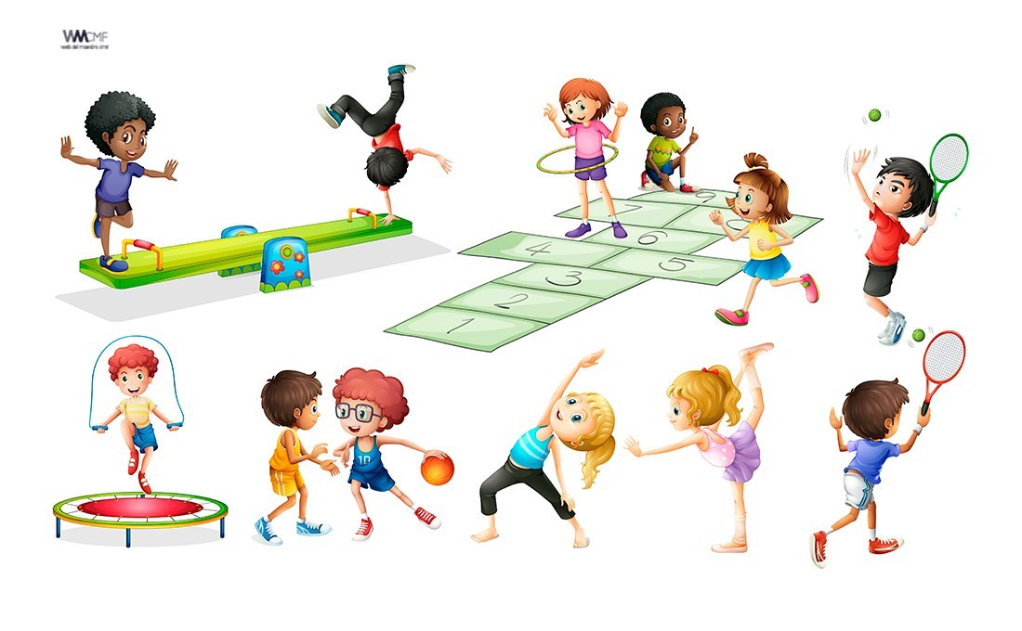

**A DESCANSAR ESTE FIN DE SEMANA LARGO.**

**PROFE NICO**